080023

Eum’ me ma mi’ Jeanneton
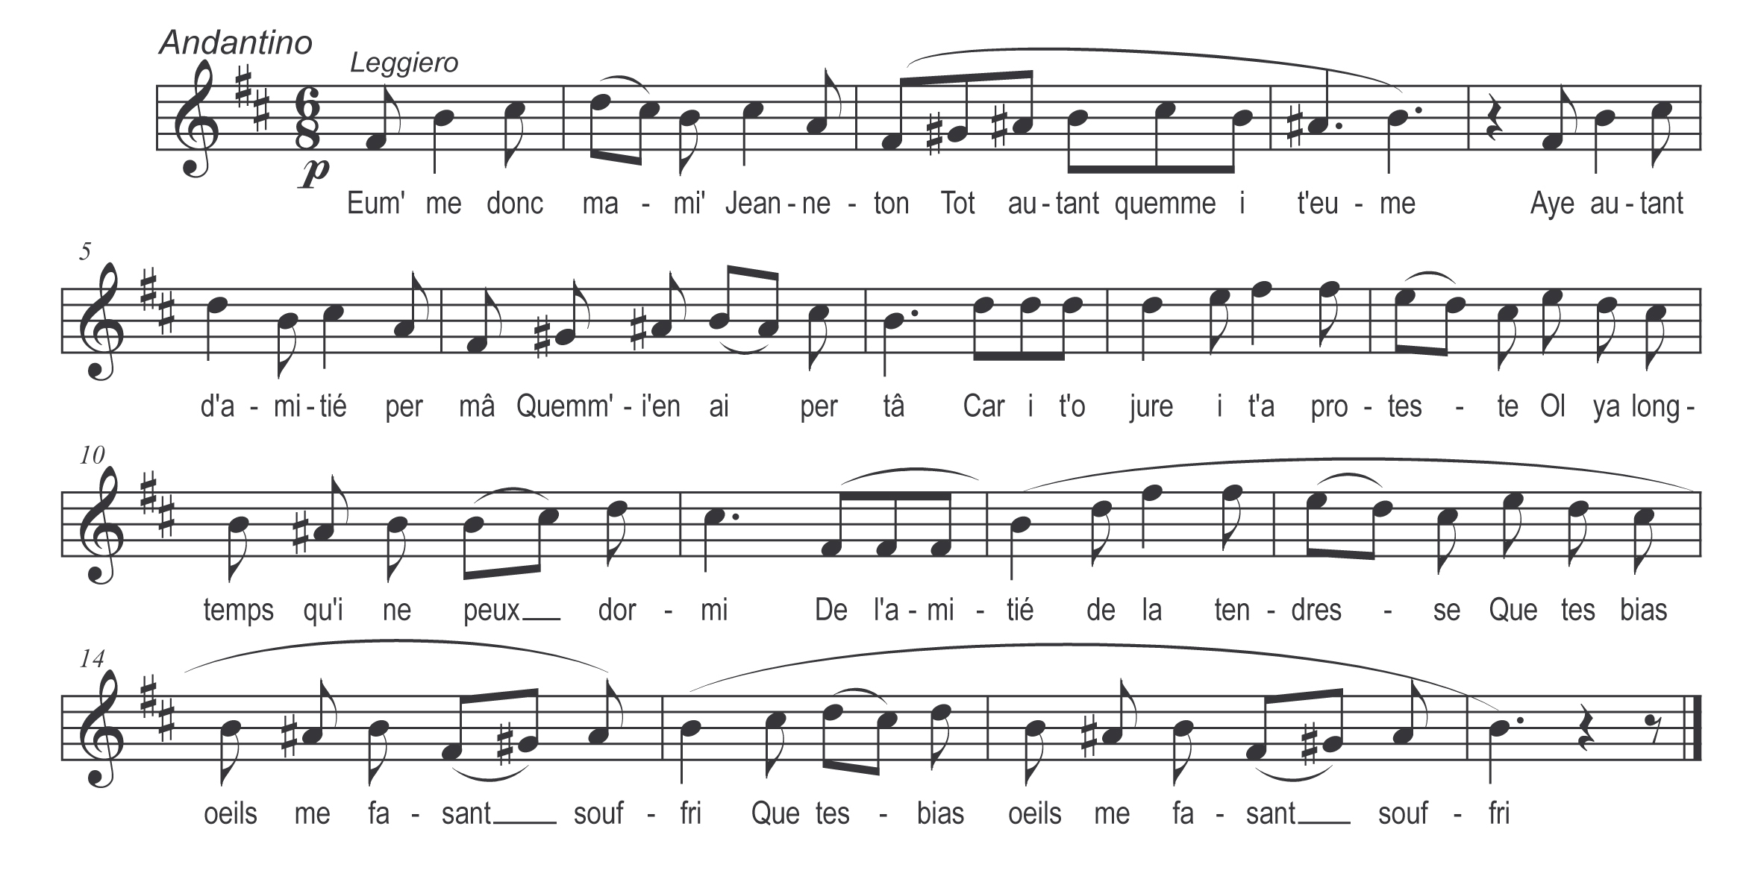

Eum’ me donc ma mi’ Jeanneton
Tot autant comme i t’eume
Aye autant d’amitié per mâ
Quemme i en ai per tâ
Car i t’o jure i t’o proteste
Ol y a longtemps qu’i n’ peux dormi
De l’amitié de la tendresse
Qu’tes bias oeils me fasant souffri

Y en a bé d’aôtres qui t’eumant
Dans netre vesinage
Dos procurassias dos sargents
Et biâcop d’aôtres gens
Gle se vantant d’être bé riches
D’être bé rich’ bé-n-opulents
Mais mâ i ne sais pas de même
Per m’y vanter quemm’ gle fasant

I t’avertis ma mi’ Jeanneton
Prends bé garde à tches marles
Ne t’y laisse pas attraper
A tches pique-goussets
Car gle vivant que de rapines
Partout où gle mettant sus doigts
I t’averti que t’es poit fine
Si ti t’y laiss’ embabigeoller
Tches bias messieurs qui fignolant
Sus chapiâs sus l’ouraille
Gle savant fair’ dos compliments
Rei que per de l’argent
Gle venant chez mossieu not’ maître
Avez-v’ dos papiers à Lisa
Apportez les dans nos études
I sarans les dechaffoura

Si tu m’aimias ma mi’Jeann’ton
Tot autant quemme i t’eume
Si t’avas d’ l’amitié per mâ
Quemme i en ai per tâ
T’aim’ras mieux mes bœufs ma charrue
Mon agueillon mon grand harnias
Que de couri apres tches piumes
Qu’pregallant tot tches procurias

